**1-Trabajo: Busca una antena de telefonía. Fotografíala y búscala en https://geoportal.minetur.gob.es/VCTEL/vcne.do , haz un pantallazo y las características de freq y la información que haya. Señala los tipos de antenas que conozcas. ¿Se ven los códigos de colores de los cables?**

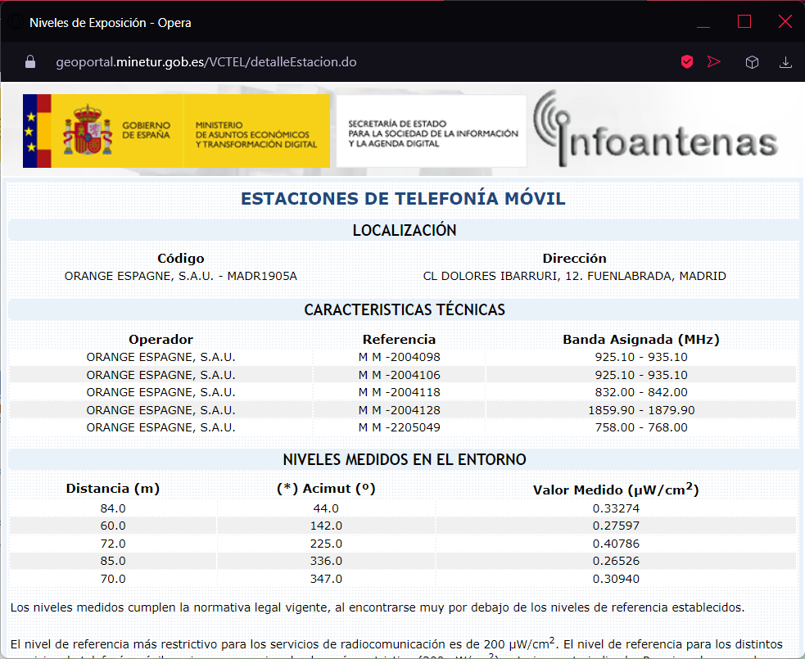

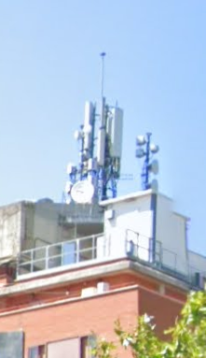

**2-Compartición antenas. Explicación**

La compartición de antenas se refiere a la práctica de utilizar una misma antena para transmitir y recibir señales de diferentes operadores de telecomunicaciones. Esto puede reducir el costo de despliegue de la infraestructura de red y mejorar la eficiencia.

**3-Dividendo digital. Explicación**

**4-¿qué funciona con 2G, por qué existe aun?**

El 2G es una tecnología de redes móviles de segunda generación que todavía existe debido a que es más simple, menos costosa y compatible con dispositivos móviles más antiguos. Es más fácil de implementar y mantener en áreas rurales y en países en desarrollo donde la infraestructura de red es limitada. Además, muchos teléfonos móviles de gama baja y dispositivos utilizan la tecnología 2G, lo que permite una comunicación básica y funcional a un costo mucho menor.

**5-Tiempo de concesión banda de 26GHz.**

**6-¿qué significa 4G+?**

es una evolución de la tecnología de redes móviles 4G que permite velocidades de descarga más rápidas y una mayor capacidad de red.

**7-Logo 5G en el móvil. ¿Qué significa cuando aparece?**

La tecnología 5G ofrece velocidades de descarga más rápidas y una mayor capacidad de red que las tecnologías móviles anteriores. El logo 5G en el móvil indica que el dispositivo está en una zona de cobertura 5G

**8-Downlink y uplink**

se refieren a las direcciones de transmisión de datos. "Downlink" se refiere a la transmisión de datos desde la red de telecomunicaciones a un dispositivo móvil, mientras que "uplink" se refiere a la transmisión de datos desde el dispositivo móvil a la red de telecomunicaciones.

**9-FDD y TDD**

FDD y TDD son dos modos de operación de redes inalámbricas que se utilizan para dividir el espectro de frecuencia en diferentes canales y permitir que múltiples usuarios compartan la misma banda de frecuencia.

FDD (Frequency Division Duplexing) divide el espectro de frecuencia en dos bandas separadas, una para uplink y otra para downlink.

TDD (Time Division Duplexing) divide el espectro de frecuencia en diferentes intervalos de tiempo en lugar de en diferentes frecuencias.

**10-Sectorización de antenas**

La sectorización de antenas es una técnica utilizada en redes de telecomunicaciones para dividir la cobertura de una antena en diferentes sectores, cada uno de los cuales puede cubrir una zona específica. Cada sector tiene su propio patrón de radiación, lo que permite que la antena cubra áreas específicas de manera más efectiva.

**11-Beamforming**

Beamforming es una técnica de transmisión de señales inalámbricas que consiste en enfocar la señal en una dirección específica en lugar de enviarla en todas las direcciones. Se logra utilizando múltiples antenas y ajustando la fase y la amplitud de la señal transmitida por cada antena. Esto mejora la calidad de la señal, reduce la interferencia y puede mejorar significativamente la velocidad y la eficiencia de la conexión inalámbrica.

**12-Mimetizado antenas**

La mimetización de antenas es una técnica para camuflar las antenas de telecomunicaciones en el entorno urbano, reduciendo su impacto visual. Se puede realizar integrando las antenas en postes de luz o camuflándolas como elementos arquitectónicos. La mimetización puede ser útil para evitar controversias asociadas con la instalación de antenas, pero puede afectar la eficiencia y calidad de la señal de radio.

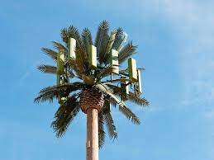

**13-¿Qué es un modelo de propagación?**

Un modelo de propagación es un modelo matemático utilizado para predecir cómo se propagará una señal de radio a través del espacio y cómo se verá afectada por diferentes factores, como la distancia, el terreno, la altura de la antena y otros obstáculos en el entorno.

**14-Antenas omnidireccionales y sectoriales**

Las antenas omnidireccionales emiten y reciben señales en todas las direcciones, lo que significa que la señal se distribuye por igual en un patrón circular o esférico en todas las direcciones. Estas antenas son útiles para proporcionar una cobertura de señal uniforme en todas las direcciones y para aplicaciones donde la dirección de la señal es desconocida o variable.

**15-¿Para qué sirve el GPS en antenas?**

se utiliza en antenas para proporcionar información precisa sobre su ubicación geográfica. La información de posición precisa es importante para la instalación y mantenimiento de las antenas de telecomunicaciones, ya que ayuda a determinar la altura y la orientación óptimas de la antena para maximizar la cobertura de señal y minimizar la interferencia.

**16-Foto de antena radioenlace .¿Ves el otro extremo?**

**99-Cuenta lo que más interesante te pareció de la visita.**

Estaba en el medico.